المحاضرة الثالثة:
بدا يتكلم عربي بس مو بالشكل المطلوب الحمد الله على كل حال.

بداية المحاضرة راجع المحاضرة السابقة بحيث انه أدرج قطعه وعطانا اسئله عليها
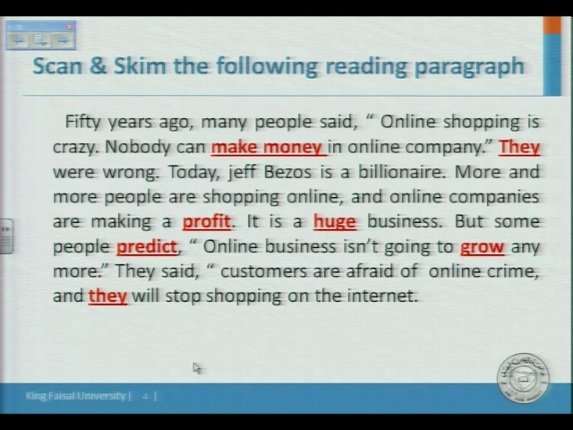
They line 2 refers: many people<-- المقصود بالكلمة
They line 8 refers : costomer<-- المقصود بالكلمة
Make money means: wine\earn money <-- معنى الكلمة
Huge means: very big<-- معنى الكلمة
Profit means: interest<-- معنى الكلمة
Predict means: to say whit going to happen in adrance<-- معنى الكلمة
?Why do some people predict that online shopping will not doing to grow <-- سؤال
Because costomer are afraid of online crime <-- إجابة السؤال
Grow means: increase\become dig<-- معنى الكلمة

بعدها تكلم عن قاعدة a-an
متى نضيف a للكلمة؟
إذا ابتدت الكلمة بحرف صحيح
متى نضيف an للكلمة؟
إذا ابتدت الكلمة بحرف من حروف العلة
وش هي حروف العلة؟
هي(a, e, i, o, u)
أمثله
a book \ an orang \ a car \ a story \ an egg \ a lacture
a man \ an umbrella \ an apple \ a pencil \ a table \ an email
* تنبيه:
1- a\an ماجتي إلا قبل الكلمة المفردة(يعني لازم تكون الكلمة مفرد)
a pen
2- a\an ماجتي قبل الأسماء أو قبل المدن والبلدان والأيام والأشهر...الخ
Riyadh مدينه ما نحط قبلها a\an
Exercise\ تمارين:
.Could you please give me -- piece of cake
a- an
b- tow
c- a
d- many
dog is --- animal--
a-an\a
b-an\an
c-a\an
d-a\a
The capital of Saudi Arabia is -- Riyadh
a- nothing<-- تعني ولا شيء
b-an
c-a
d-the
I vested -- Ahmad last week
a-an
b-the
c-a
d-nothing
I finished -- unit in English Language course
a-an
b-a لأن unit فعل شاذ →
c-three
d-few
I take -- umbrella when it rains
a-a
b-an
c-tow
d-several

بعدها تكلم عن ضمائر المتكلم (Personal Pronouns)
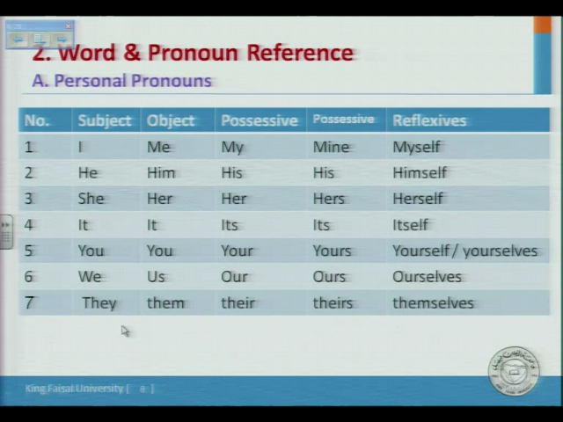
راح أبين لكم الفرق بين كل وحده
1-Subject
ضمير المتكلم
2-Object
Call the waiter. Ask him for the menu
نادي النادل.اسأله عن المنيو
تجي في الجملة الثانية أثناء الكلام
3-Possessive
هاذي تجي في نص الجملة وتدل ع الملكية مثل
It is my car
4-Possessive
وهاذ النوع الثاني
وجي في أخر الجملة
This car is mine
5-Reflexives
التأكيد
I do my homework myself
أنا عملت الواجب لوحدي

بعدها تكلم عن ضمائر الإشارة Demonstrative Pronouns:
Please(المكان)
للقريب -Here
(Here is the shop)
للبعيد -There
(Tree is the shop)
Singular(المفرد)
القريب- This
(This is a Pen)
البعيد - That
(That is a pen)
Plural(الجمع)
القريب- These
(These are pens)
البعيد- Those
(Those are pens)
تمارين:
The doctor gave -- a lectures abut pronouns
a- We
b- Us <-- نتكلم عن أنفسنا
c- Our
d- Ours
friend sent an Emil to the doctor regarding the homework--
a- I
b- Me
c- Mine
d- My <-- أتكلم عن نفسي
Hani visits -- every week
a-Them <-- أتكلم عنهم
b- They
c- Theirs
d- Their
are the books you told me about--
a-That
b- These <-- كتب بعيده
c- You
d- Their
--The building you asked about is
a- These
b- Those
c- There <-- البناية ملكهم
d- her
--That car over there is
a- Mine <-- السيارة ملكي
b- Me
c-My
d- I

بعدها تكلم عن تصرفات v to be
الفعل المساعد
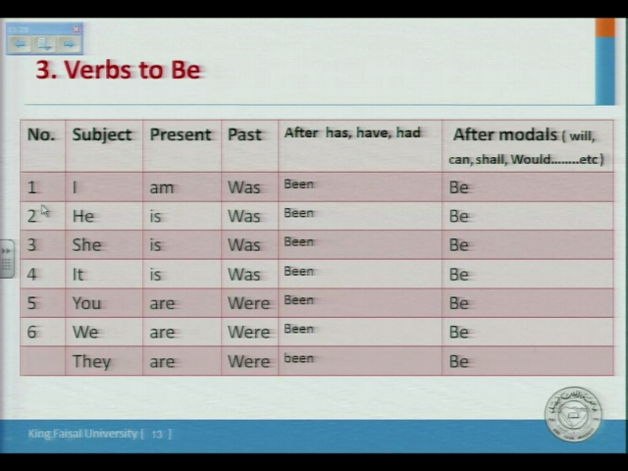
بشكل مختصر
I - am
he,She,It - is
They,we.You - are
الماضي من
is+am= was
are=were
إذا جاء بعد (have-has-had)
Been
إذا جاء بعد (will, can, shell..الخ)
Be
تمارين:
She -- at home now
a- be
b- was
c- is <-- مفرد في الحاضر
d- been
My friends will -- here after 15 minutes
a- are
b- were
c- been
d- be <-- بعد will
I -- in Riyadh tow weeks ago
a- was <-- مفرد ماضي
b- am
c- be
d- been
we -- ready to start now
a- we're
b- aren't <-- جمع منفي حاضر
c- we aren't
d- isn't
Hebe at university yesterday--
a- is
b- are
c- were
d- was <-- مفرد ماضي
?Will Rashid -- at university tomorrow
a- be<-- بعد will
b- is
c- was
d- been

قاعدة (have-has-had)
متى تجي have?
بعد (they-we-you-I)
متى تجي has?
بعد(he-she-it)
متى تجي had?
ماضي لـ(have-has)
تمارين:
.We -- a lecture English yesterday
(has-have-had-having)
my friend -- anew car nowadays
(has-having-had-have)
the students -- studied English for month
(has-have-had-having)
? He has car. He doesn't have a car. Does he have a car <-- كيفية النفي والسؤال عندما لا يكون في فاصل بين has\have\had والعلم car
? He has got a car. He hasn't got a car. has he got a car < -- كيفية النفي والسؤال عندما يكون هناك فاصل بين has\have\had والعلم car
تنبيه:
1-يمكن لـ (has-have-had) إن تكون فعل أساسي مثل التمرينات 1-2-4
ويمكن إن تكون فعل مساعد مثل 3-5 بحيث يكون هناك فاصل بينها وبين العلم
تمارين:
she -- anew car nowadays
a- had
b- have
c- has <-- مفرد
d- hasn't
my friends -- been here for 15 minute
a- has
b- have <-- جمع
c- hasn't
d- aren't
I -- an English lecture yesterday
a- had <-- ماضي
b- have
c- has
d- haven't
hind -- dictionary now
a- hasn't
b- doesn't have <-- نفي
c- haven't
d- didn't have
?Ahmad and Abdullah -- mathematics test now
a- has
b- have <-- جمع
c- doesn't have
d- had
?she been here before--
a- have
b- has
c- is
d- was

بعدها عطانا كلمات ومعانيها وطلب منا نحفظها
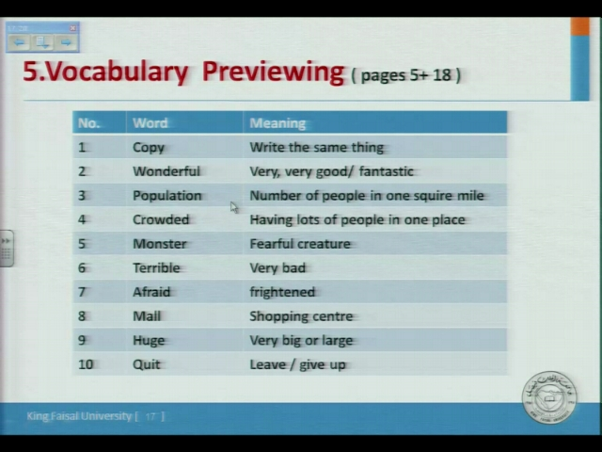
copy=نسخ
wonderful= رائع
population=سكان
crowded=زحمه
monster= وحش( مش شبح الشبح Ghost)
terrible= سيئ
afraid= خائف
mall=مركز تجاري
huge= ضخم
quit= ترك
تمارين:
you can go to the -- and buy whatever you need
a- hospital
b- school
c- mall<-نشتري مانريد من المركز التجاري
d- cinema
doctors always advice smokers to give up. give up have the same meaning as
a-quit<- ترك التدخين
b-start
c-help
d-study
the children were afraid when they saw the -- in the luha park
a-food
b-monster <- الأطفال يخافون من الوحش
c-games
d-juice
the phras"write the same thing" means
a-cut
b-paste
c-copy <-- المقصود بها النسخ
d-delete
the teip to the sea was "very good, very" means
a-wonderful <-- المقصود بها رائع
b-dangerous
c-terrible
d-beasy
:the men, women and children in Saudi Arabia are kind and generous. replaced by
a-visitor
b-people <-- المقصود هنا الناس
c-soldiers
d-vehicles

الواجب اللي ترسلونه لي ع الخاص
والمجال مفتوح إلى المحاضرة الجايه:
1-
Put the following in a sent (ضع\ي الكلمات في جمله)
-population
-crowded
-terrible
-huge
2-
Complete the following sentences ( أكمل الفراغ)
(an\a\has\doesn't have\there\these)
-Huda love -- roses
-Antsis -- insects--
-School is House Learning--
-Use -- Umbrella when it rained
-Ahmed -- a book
-Khalid -- glasses
-the Pen -- on the table
-?books to you --

